Андрей ВАШКЕВИЧ, Андрей ЧЕРНЯКЕВИЧ
«Красная книга Гродно»: немецкий рынок и старое еврейское кладбище
Источник публикации:
ВАШКЕВИЧ, А. Немецкий рынок и старое еврейское кладбище / Андрей ВАШКЕВИЧ, Андрей ЧЕРНЯКЕВИЧ // Вечерний Гродно. – 2012. - 23 мая (№21). – С. 8.
Перекрёсток улиц Доминиканской и Большой Троицкой сегодня влечет к себе, главным образом двумя фирменными магазинами: «Обуховский» и «Крышталь», да удобной автостоянкой. А ведь еще в первой половине ХХ века здесь располагался известный гродненский рынок (позже Рыбный), имевший давние традиции, и старое, уже не действующее еврейское кладбище.
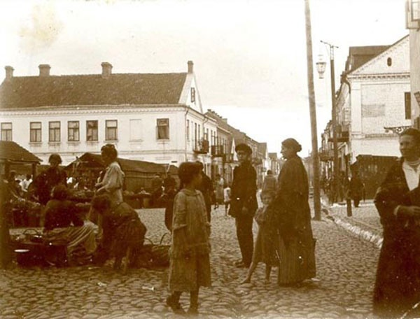
По сути это был старейший рынок Гродно. Его истоки теряются где-то в эпохе князя Витовта или даже уходят в чуть более ранний период. Еще не существовало теперешней Советской площади, а на рынке уже вели торговлю купцы из далеких стран. Отсюда и произошло его название — Немецкий, что могло буквально означать «иноземный». Нам и представить сегодня сложно, каким он был тогда! Но всё проходит. Более поздние свои имена — Козий и Рыбный — рынок получил уже в XIX столетии, затерявшись на задворках еврейских кварталов.
А вот автостоянка и бывший автосервис располагаются на месте древнего некрополя — вероятно, одного из старейших в Восточной Европе из дошедших до нашего времени. Окна пустых сейчас домов на улице Рабочей (тогда Могилковой) раньше выходили на большое кладбище, место погребения гродненских евреев — первых строителей и создателей этого района города. Первое упоминание о нем («копишча [евреев] где змарлых своих ховают») относится к… XVI веку! Тут гродненские евреи хоронили своих умерших в течение почти 400 лет.
Но и потом, когда город выделил новое место, бывшее, намоленное, не было забыто. Старое еврейское кладбище исполняло роль своеобразного мемориала под открытым небом. Здесь не проводили захоронений, но продолжали за ним ухаживать. Уже во время Второй мировой войны и сразу после нее с кладбища вывезли большую часть надмогильных плит, однако никто не раскапывал десятки тысяч погребений. Нет сомнений, что в земле сохранилась и значительная часть памятников.
Последние захоронения на старом еврейском кладбище происходили в 1942–1943 годах: тогда здесь были погребены несколько сотен или даже тысяч узников гродненского гетто №1.
В старом Гродно есть такие места, значение и роль которых в прошлом нашего города угадать сегодня сложно — так много на них наслоилось пластов гродненской истории. Между тем представить без этих объектов историю нашего города никак нельзя.
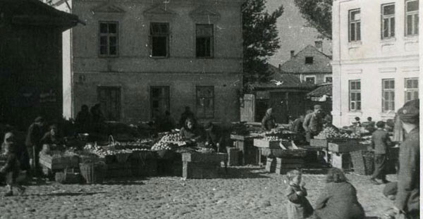
Одно из таких мест — пересечение улиц Доминиканской и Большой Троицкой.

